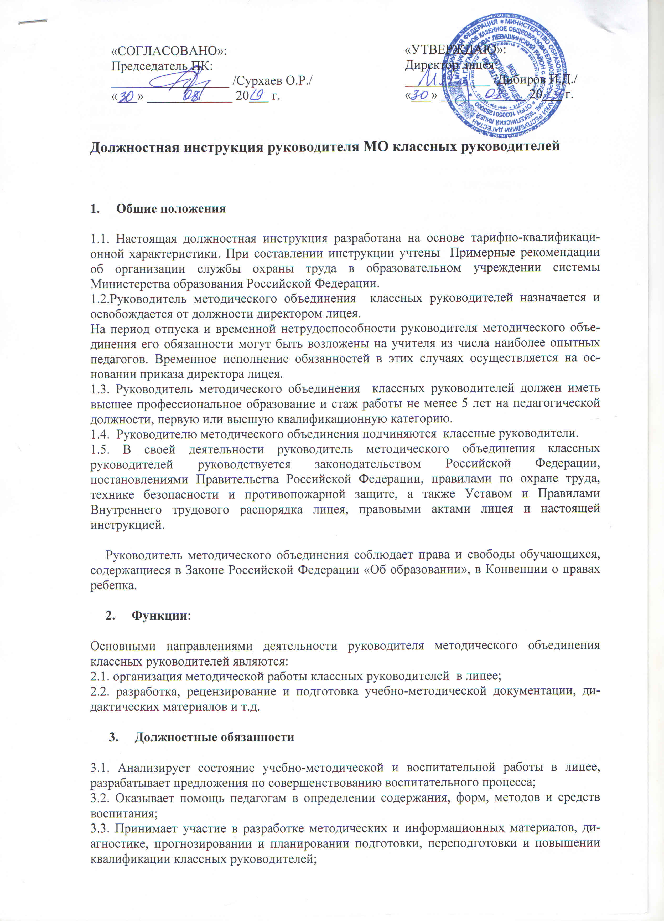
«СОГЛАСОВАНО»:  Председатель ПК:  __________________ /Сурхаев О.Р./  «___» _____________ 20___ г. |  | «УТВЕРЖДАЮ»:  Директор лицея:  _____________ /Дибиров И.Д./  «___» _____________ 20___ г.

Должностная инструкция руководителя МО классных руководителей

1. Общие положения
1.1. Настоящая должностная инструкция разработана на основе тарифно-квалификационной характеристики. При составлении инструкции учтены Примерные рекомендации об организации службы охраны труда в образовательном учреждении системы Министерства образования Российской Федерации.
1.2.Руководитель методического объединения классных руководителей назначается и освобождается от должности директором лицея.
На период отпуска и временной нетрудоспособности руководителя методического объединения его обязанности могут быть возложены на учителя из числа наиболее опытных педагогов. Временное исполнение обязанностей в этих случаях осуществляется на основании приказа директора лицея.
1.3. Руководитель методического объединения классных руководителей должен иметь высшее профессиональное образование и стаж работы не менее 5 лет на педагогической должности, первую или высшую квалификационную категорию.
1.4. Руководителю методического объединения подчиняются классные руководители.
1.5. В своей деятельности руководитель методического объединения классных руководителей руководствуется законодательством Российской Федерации, постановлениями Правительства Российской Федерации, правилами по охране труда, технике безопасности и противопожарной защите, а также Уставом и Правилами Внутреннего трудового распорядка лицея, правовыми актами лицея и настоящей инструкцией.
Руководитель методического объединения соблюдает права и свободы обучающихся, содержащиеся в Законе Российской Федерации «Об образовании», в Конвенции о правах ребенка.
2. Функции:
Основными направлениями деятельности руководителя методического объединения классных руководителей являются:
2.1. организация методической работы классных руководителей в лицее;
2.2. разработка, рецензирование и подготовка учебно-методической документации, дидактических материалов и т.д.
3. Должностные обязанности
3.1. Анализирует состояние учебно-методической и воспитательной работы в лицее, разрабатывает предложения по совершенствованию воспитательного процесса;
3.2. Оказывает помощь педагогам в определении содержания, форм, методов и средств воспитания;
3.3. Принимает участие в разработке методических и информационных материалов, диагностике, прогнозировании и планировании подготовки, переподготовки и повышении квалификации классных руководителей;
3.4. Утверждает воспитательные планы классных руководителей;
3.5. Анализирует и обобщает результаты экспериментальной и методической работы классных руководителей. Обобщает и распространяет положительный опыт;
3.6. Организует и координирует работу классных руководителей внутри методического объединения;
3.7. Организует и разрабатывает необходимую документацию по проведению конкурсов, выставок, олимпиад, соревнований;
3.8. Оказывает консультативную и практическую помощь педагогическим работникам по соответствующим направлениям деятельности;
3.9. Участвует в организации повышения квалификации классных руководителей;
3.10. Организует работу по научно-методическому обеспечению содержания воспитания;
3.11. Осуществляет систематический контроль за качеством воспитательного процесса и объективностью оценки результатов образовательной подготовки обучающихся, посещает уроки и другие виды учебных, внеурочных мероприятий, проводимых классными руководителями лицея (не менее 2 уроков в неделю), анализирует их форму и содержание, доводит результаты анализа до сведения классных руководителей;
3.12. Участвует в подборе и расстановке классных руководителей;
3.13. Вносит предложения по совершенствованию воспитательного процесса, участвует в работе педагогического совета лицея;
3.14. Принимает участие в подготовке и проведении аттестации классных руководителей лицея;
3.15. Соблюдает этические нормы поведения в лицее, в быту, в общественных местах;
3.16. Контролирует выполнение классными руководителями воспитательных планов, программ воспитания;
3.17. Составляет план работы методического объединения;
3.18. Осуществляет контроль за уровнем воспитанности учащихся и качеством проведения внеклассных мероприятий.
4. Права:
Руководитель методического объединения классных руководителей имеет право в пределах своей компетенции:
4.1. присутствовать на любых занятиях, проводимых с учащимися лицея;
4.2. давать рекомендации классным руководителям по совершенствованию качества воспитания;
4.3. вносить предложения администрации лицея по распределению нагрузки и доплат за кабинеты классным руководителям;
4.4. принимать участие в подготовке и проведении педагогических советов;
5. Ответственность:
5.1. За неисполнение или ненадлежащее исполнение без уважительных причин Устава и Правил внутреннего трудового распорядка лицея и других локальных актов, законных распоряжений директора лицея, должностных обязанностей, установленных настоящей Инструкцией, в том числе за неиспользование предоставленных прав, руководитель методического объединения классных руководителей несет дисциплинарную ответственность в порядке, определенном трудовым законодательством.
5.2. За применение, в том числе однократное, методов воспитания, связанных с физическим и (или) психическим насилием над личностью обучающегося, а также совершение иного аморального проступка руководитель методического объединения классных руководителей может быть освобожден от занимаемой должности в соответствии с трудовым законодательством и Законом Российской Федерации «Об образовании».
5.3. За причинение лицею или участникам образовательного процесса материального ущерба руководитель методического объединения классных руководителей несет ответственность в порядке и пределах, установленных трудовым и (или) гражданским законодательством РФ.
6. Взаимоотношения. Связи по должности:
Руководитель методического объединения классных руководителей:
6.1. самостоятельно планирует свою работу на каждый учебный год, каждую учебную четверть. План работы утверждается директором лицея, не позднее пяти дней с начала планируемого периода;
6.2. предоставляет директору лицея письменный отчет о своей деятельности по окончании каждой учебной четверти;
6.3. получает от директора лицея информацию нормативно-правового и организационно-методического характера, знакомится под расписку с соответствующими документами;
6.4. систематически обменивается информацией по вопросам, входящим свою компетенцию, с классными руководителями лицея.

Составил:
Зам. директора по УВР: __________________ /Рашидова У.У./

С инструкцией ознакомлен(а): ___________ ______________________
(подпись) (расшифровка подписи)

___________
(подпись) (расшифровка подписи)

